四川中衡检测技术有限公司
报告书信息网上公示内容填报表 ZLJL/43-01
报告书名称 | 平武县九海商贸有限责任公司平通加油站职业病危害因素定期检测
用人单位名称 | 平武县九海商贸有限责任公司平通加油站 |  | 联系人 | 焦总
用人单位地址 | 平武县平通镇石坝村
技术服务项目组成员 | 任勇、刘华强
现场调查人员 | 任勇、  刘华强 | 现场调查时间及照片 | 2024.01.29 | 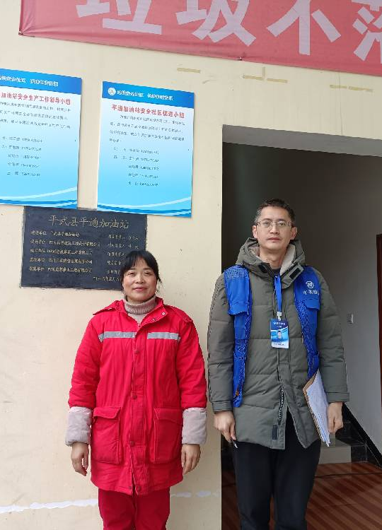
现场采样人员 | 任勇、  刘华强 | 现场采样时间及照片 | 2024.01.30 | 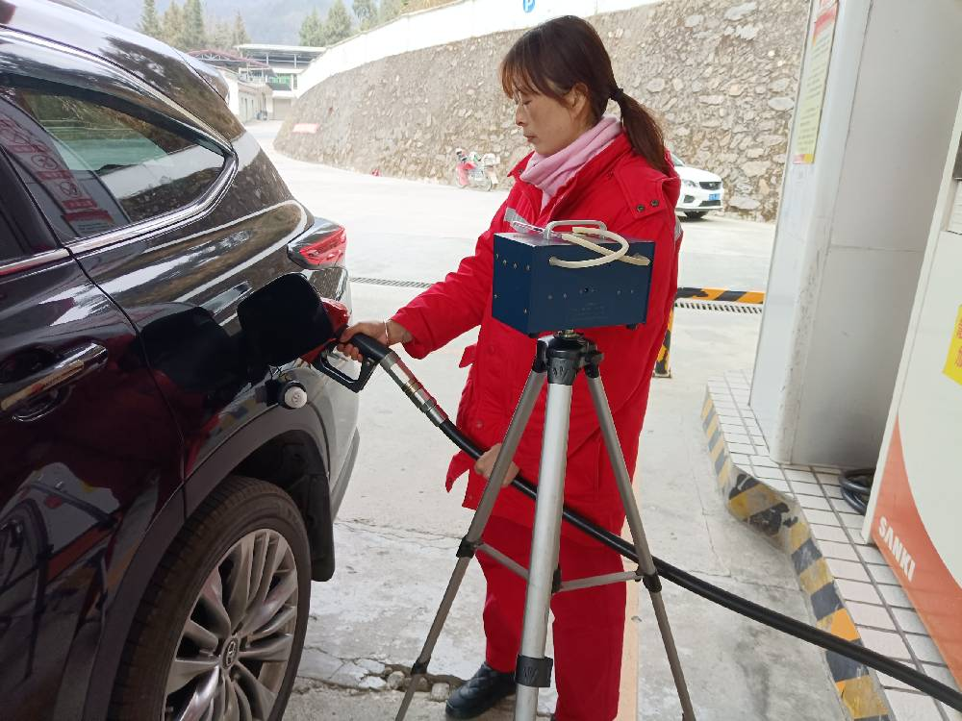
现场检测人员 | 任勇、  刘华强 | 现场检测时间及照片 | 2024.01.30
用人单位陪同人员 | 焦总

